Wizyta delegacji z Dzielnicy Berlina – Lichtenberg
w dn. 15-17 sierpnia
w Powiecie Hajnowskim
W dniach 15-17 sierpnia w Powiecie Hajnowskim gościła delegacja z partnerskiego regionu – Dzielnicy Berlina – Lichtenberg w Niemczech. W jej skład weszli: pani Christina Emmrich – pani Burmistrz Dzielnicy Lichtenberg, pani Dr. Steffi Poßner – Przewodnicząca Towarzystwa „Kappe”, pani Karin Strumph – pracownik biura ds. współpracy z zagranicą Urzędu Dzielnicy Lichtenberg oraz pan Richter – pracownik Urzędu Dzielnicy Lichtenberg.
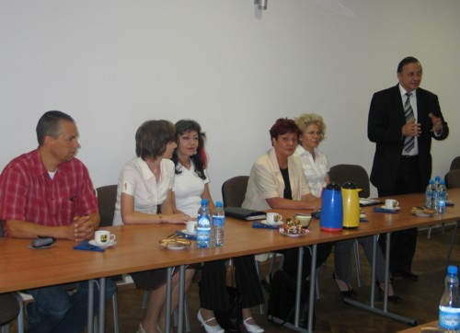
Wizyta miała na celu omówienie możliwości nawiązania współpracy szkół z obu regionów poprzez realizację wspólnych projektów.
Podczas spotkania z Zarządem Powiatu Hajnowskiego i panią Marią Owerczuk - Sekretarz Powiatu Hajnowskiego zaprezentowany został film promocyjny o Powiecie Hajnowskim, który wzbudził duże zainteresowanie gości z Niemiec.
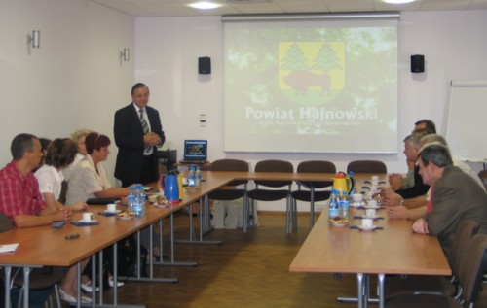
Pojawiły się nowe propozycje poszerzenia współpracy obu regionów. Pani Burmistrz zaproponowała, by podczas Dni Gospodarczych w Berlinie we wrześniu tego roku zorganizować spotkanie z przedsiębiorcami niemieckimi, podczas którego pokazany zostanie film promujący walory Powiatu Hajnowskiego. Wiele pytań dotyczyło również odbywającego się co roku w Hajnówce Międzynarodowego Festiwalu „Hajnowskie Dni Muzyki Cerkiewnej” i zasad uczestnictwa chórów w tej prestiżowej imprezie.
W spotkaniu roboczym dotyczącym perspektyw nawiązania współpracy szkół uczestniczyli: pani Dyrektor Maria Skwarczyńska i pani Lucyna Lewczuk – nauczyciel języka niemieckiego Zespołu Szkół Ogólnokształcących w Hajnówce oraz pan Jan Chomczuk – Dyrektor Biura Stowarzyszenia Samorządów Euroregionu Puszcza Białowieska. Obecni na spotkaniu wymienili się własnymi spostrzeżeniami i oczekiwaniami dotyczącymi przyszłego partnerstwa szkół.
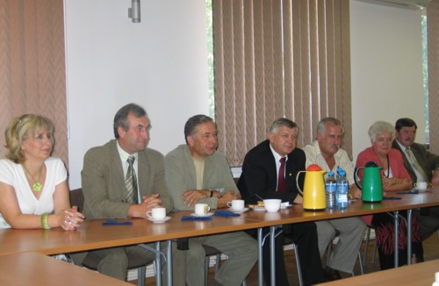
Goście z Niemiec mieli okazję zwiedzić Sobór Św. Trójcy w Hajnówce oraz obiekty Białowieskiego Parku Narodowego – Rezerwat Pokazowy Żubrów i Muzeum Przyrodniczo – Leśne w Białowieży.
Tegoroczna wizyta gości z Dzielnicy Berlina Lichtenberg w Powiecie Hajnowskim zaowocowała wieloma propozycjami poszerzenia współpracy, które będą szczegółowo omawiane podczas najbliższej wizyty przedstawicieli Powiatu Hajnowskiego w Berlinie we wrześniu na Dniach Gospodarczych.
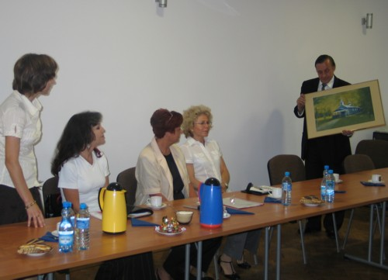
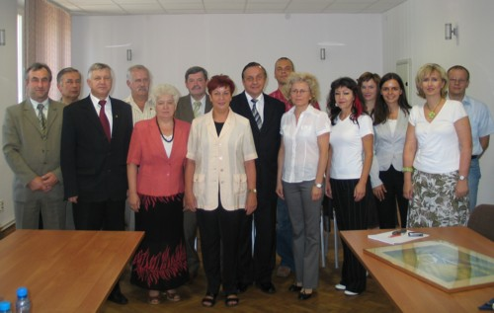
Wydział Promocji, Rozwoju Regionalnego,
Turystyki i Współpracy z Zagranicą

